École de technologie supérieure

Université du Québec

Laboratoire 2

Présenté à M. Marcel GABREA

Dans le cadre du cours

*SYS835 – Processeur numérique du signal et ses applications*

PAR

Eric LACERTE LACE23038502

Philippe LAVOIE LAVP05067200

MONTRÉAL, LE 22 NOVEMBRE 2017

# 2.3 Introduction à la carte DSK TMS320C6713

## Création d’un projet

Sélectionner File → New → CCS Project

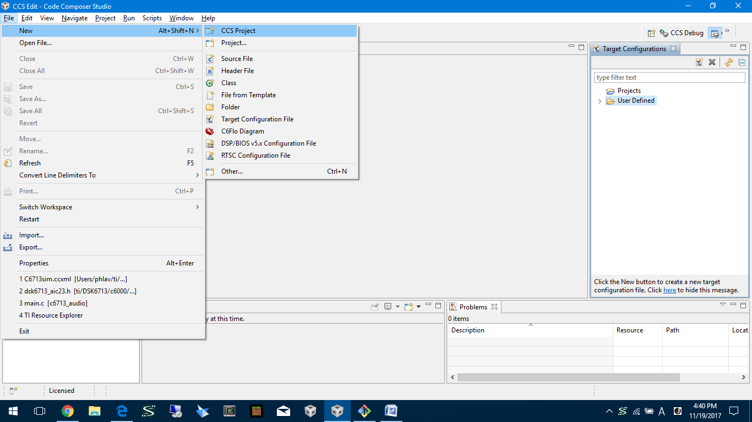

Donner un nom au projet (« Lab2Intro »), sélectionner le « Device » selon la capture d’écran ci-dessous. Choisir le « Project template », « Empty Project (with main.c) ».

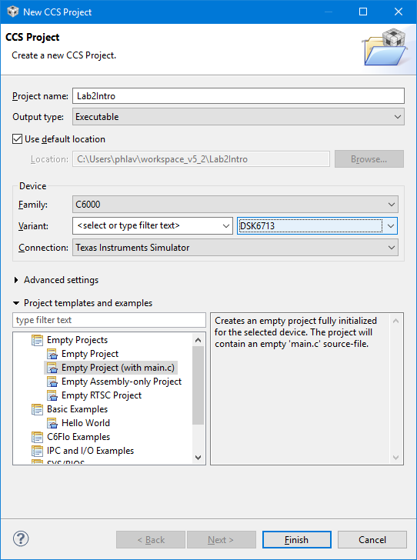

Écrire le code et compiler le projet.

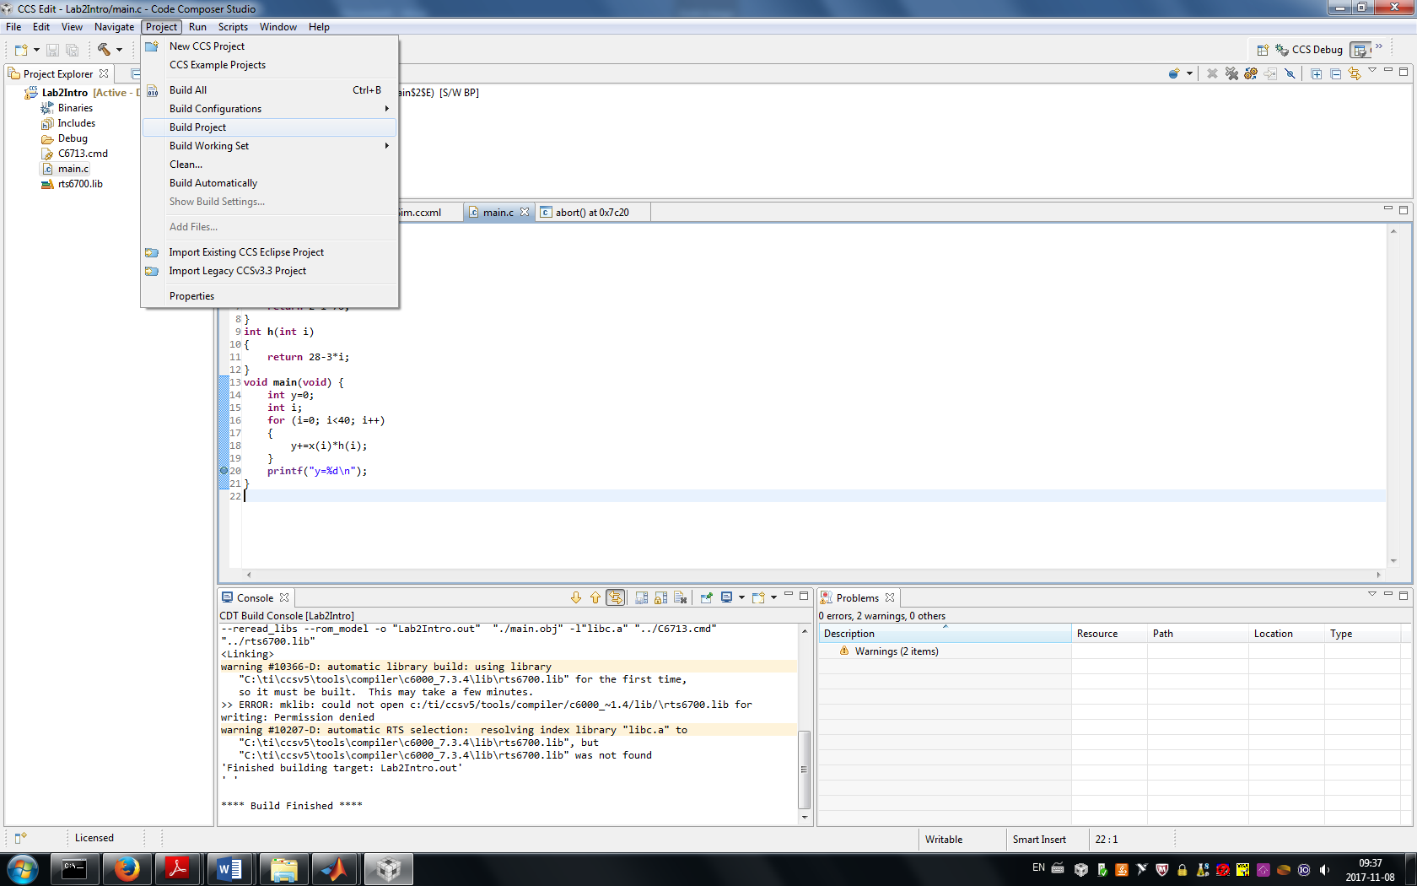

## Création d’un Target Simulateur

Création du « Target » du simulateur. Sélectionner le menu « View → Target Configurations ».

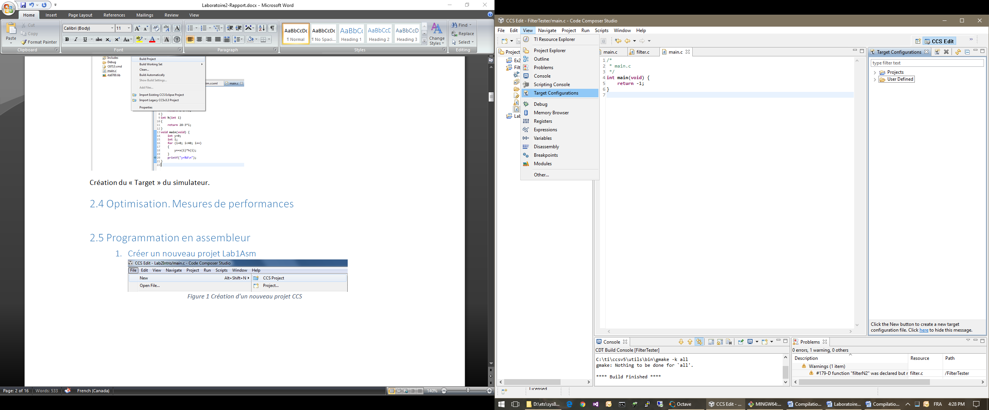

Dans la fenêtre « Target Configurations », cliquer avec le bouton de droite et sélectionner « New Target Configuration ».

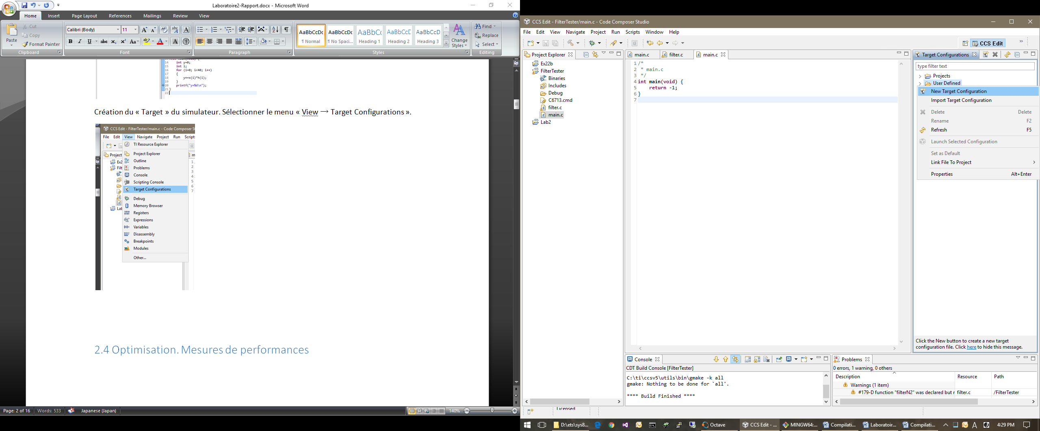

Donner un nom à la configuration. Par exemple : « C6713Simulator ». Cliquer sur « Finish ».

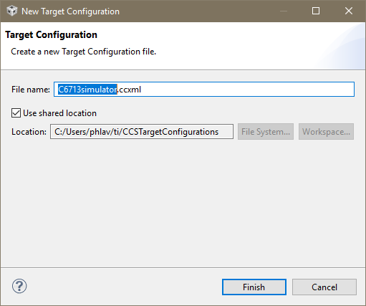

La fenêtre de configuration du « target » apparaît.

Sélectionner « Texas Instrument Simulator » sous « Connection » et « C6713 Device Cycle Accurate Simulator, Little Endian » sous « Board or Device ».

Cliquer sur « Save ».

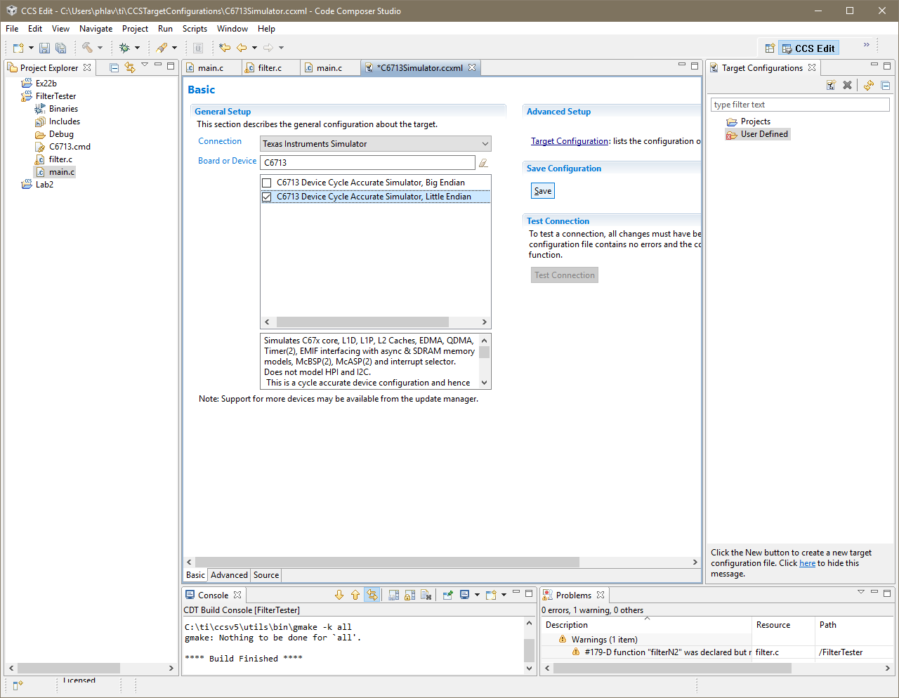

## Exécuter le programme sur le simulateur

Sélectionner le simulateur comme « Target » par défaut en cliquant avec le bouton de droite sur la configuration et en sélectionnant « Set as default » :

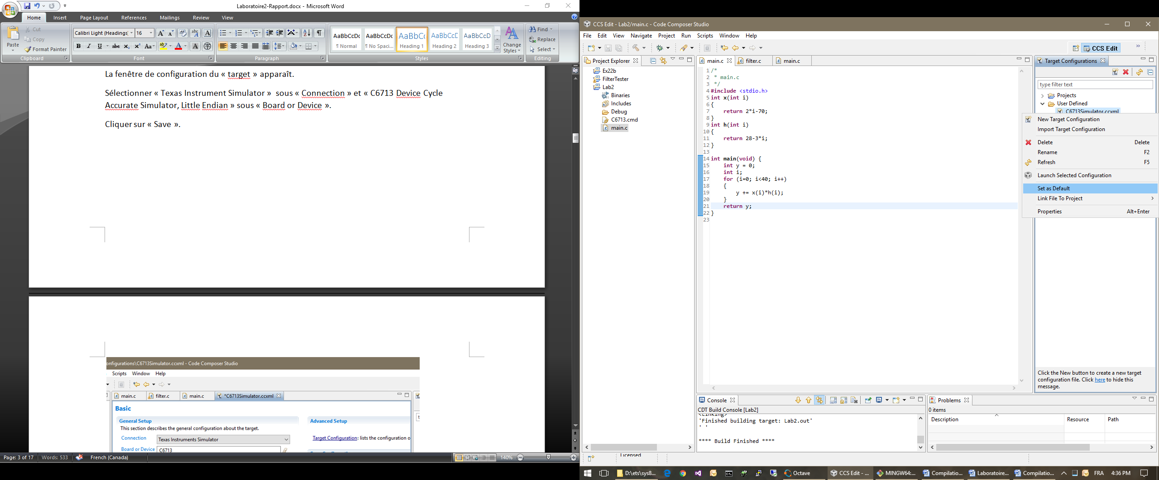

Sélectionner la configuration « Debug », avec le menu « Project → Build Configurations → Set Active ».

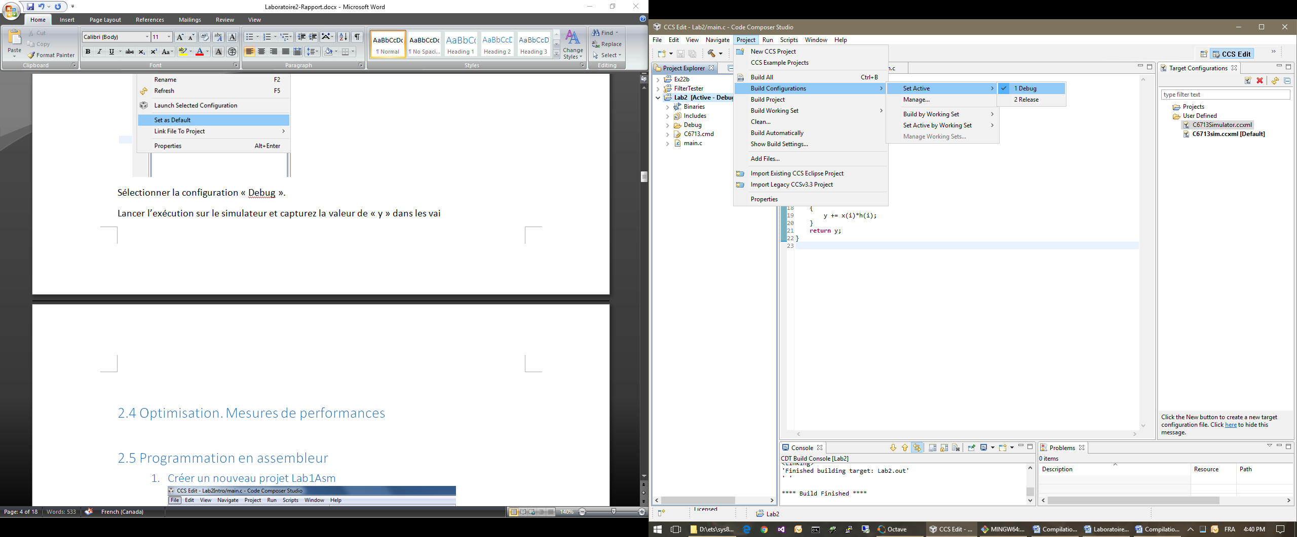

Lancer l’exécution sur le simulateur en appuyant sur « F11 » (Debug) et capturez la valeur de « y » dans la fenêtre « Variables » (menu « View → Variables ») :

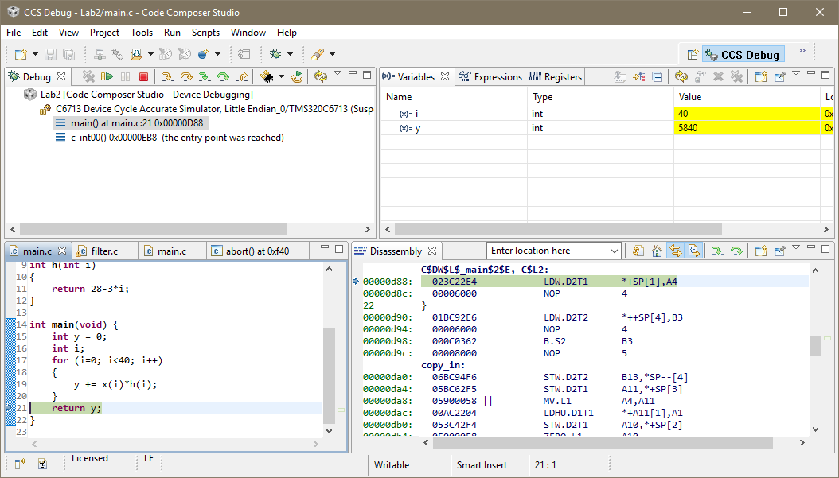

## Création d’un target pour la carte DSK TMS320C6713

Ensuite, pour exécuter sur la carte il faut configurer le « Target » de la carte.

Choisir le menu : « View → Target Configurations. »

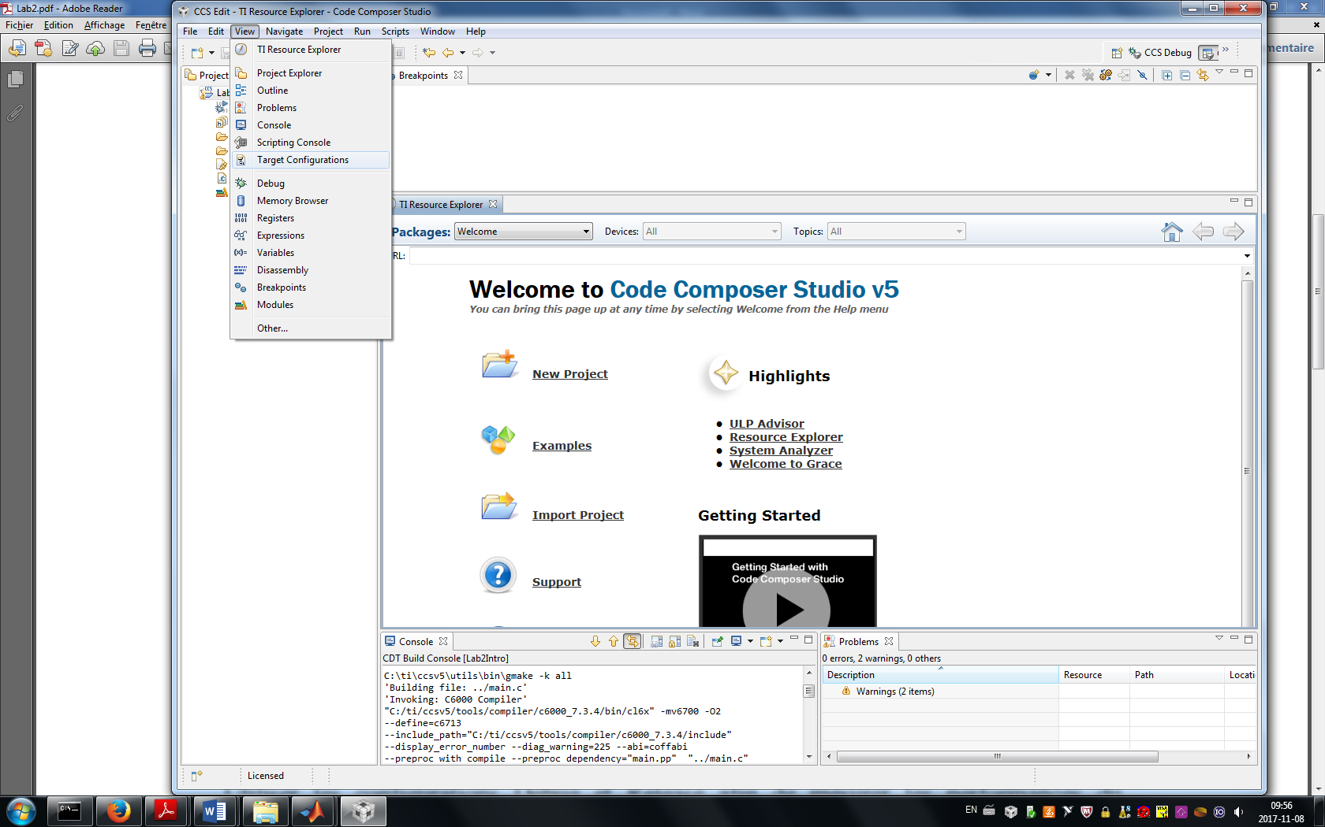

Dans la fenêtre « Target Configurations », sélectionner « New Target Configuration » :

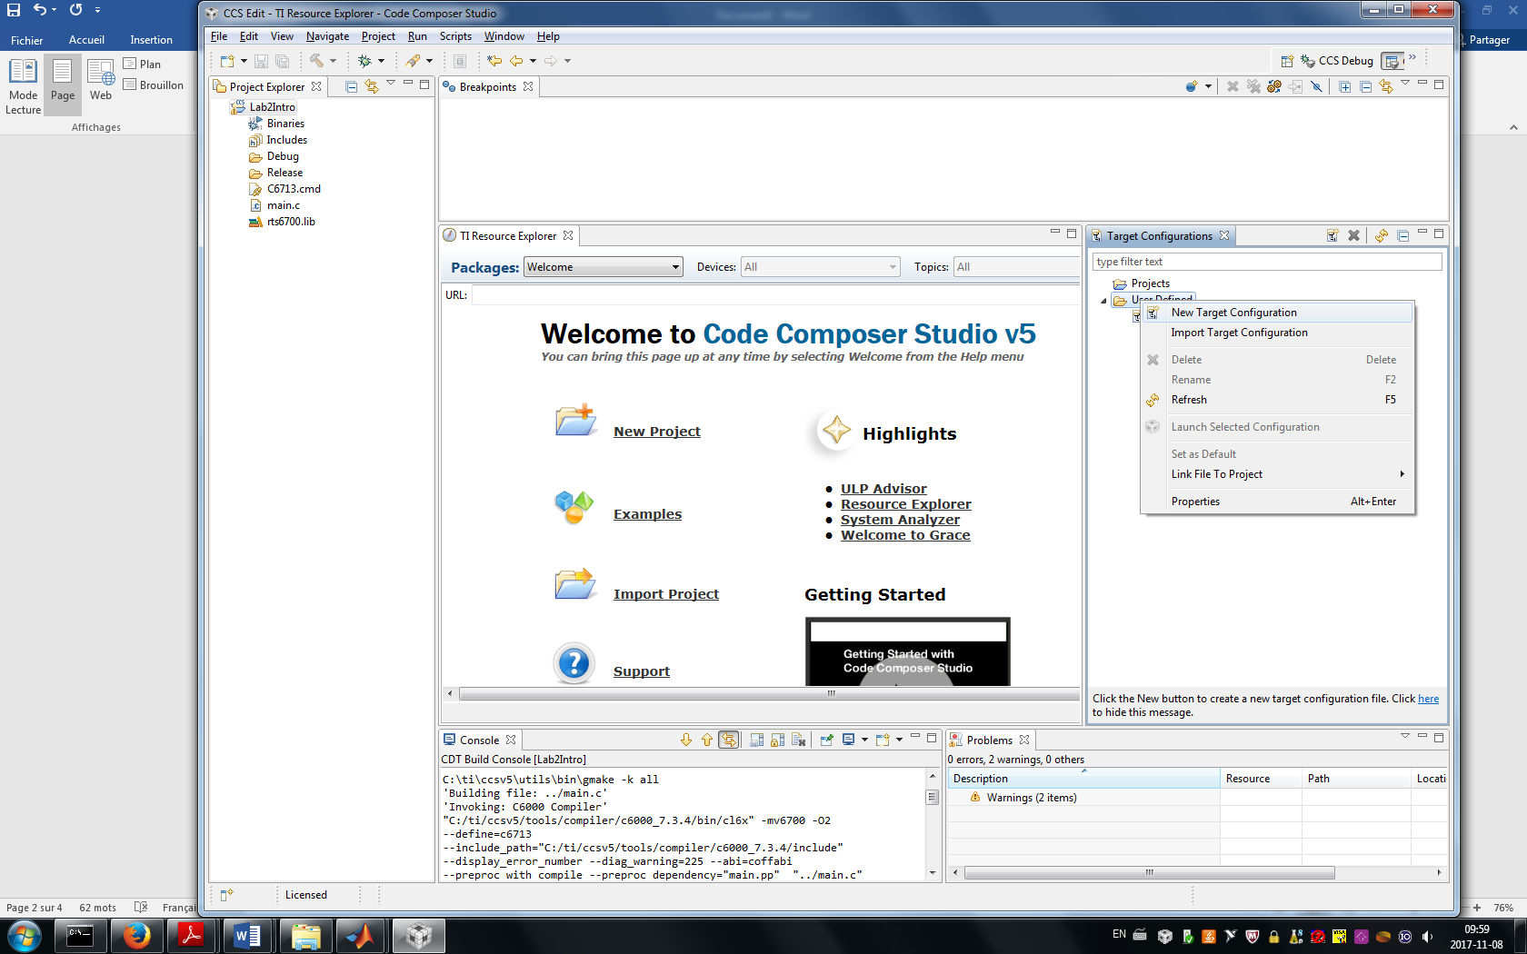

Donner un nom à la configuration. Ex : « C6713DSK » et cliquer sur « Finish ».

La fenêtre de configuration du « target » apparaît.

Sélectionner « Spectrum Digital DSK-EVM-eZdsp onboard USB Emulator » sous « Connection » et « DSK6713» sous « Board or Device ».

Cliquer sur « Save ».

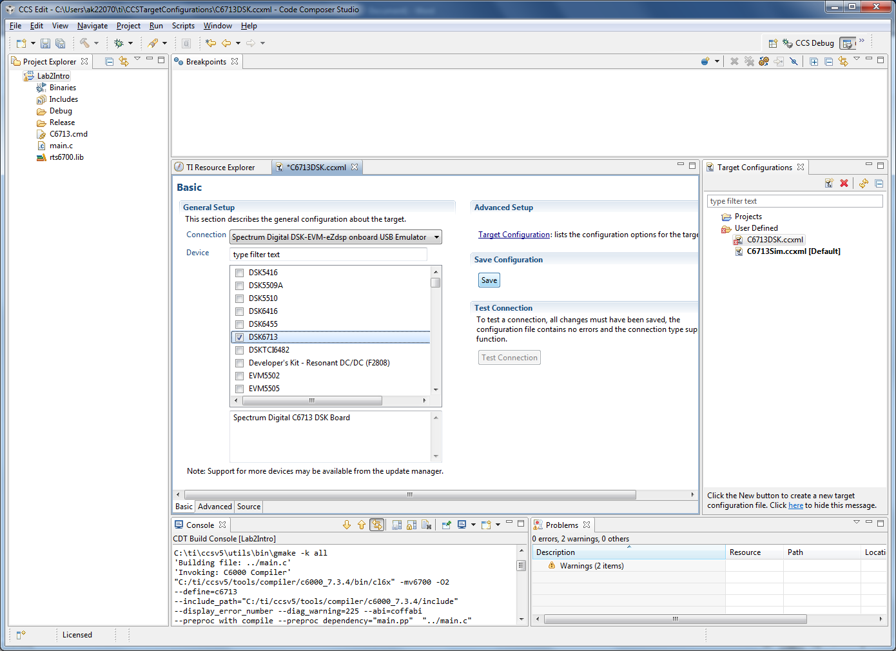

## Exécuter le programme sur la carte DSK TMS320C6713

Sélectionner la configuration configuration « Debug » en cliquant avec le bouton de droite sur le projet et en sélectionnant le menu « Build Configurations → Set Active → Debug ».

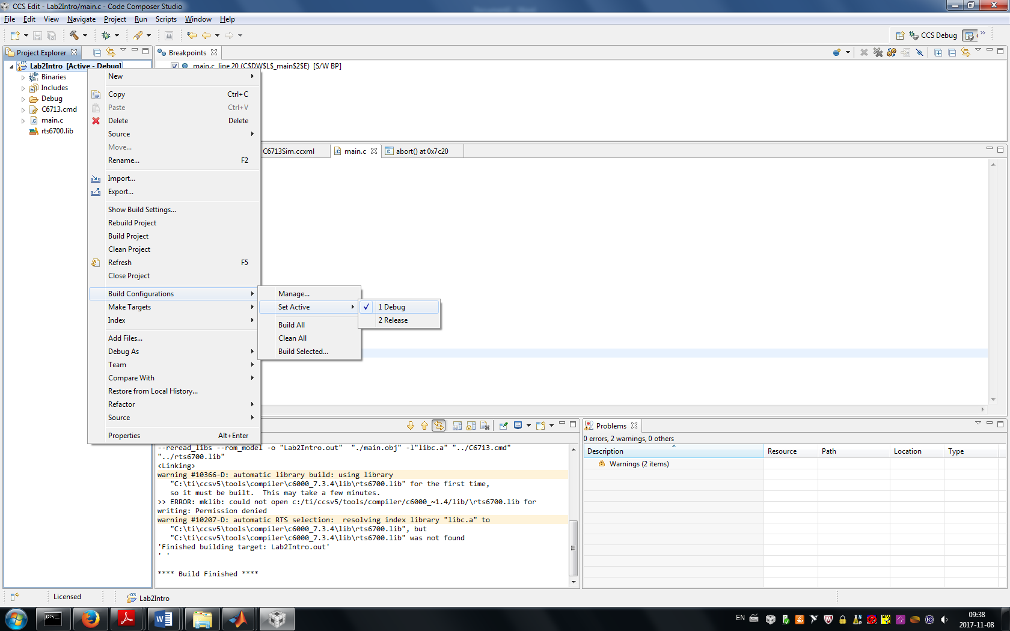

Lancer le code sur la carte.

Dans la fenêtre « Target Configurations », cliquer avec le bouton de droite sur la configuration crée et Sélectionner « Launch Selected Configuration ».

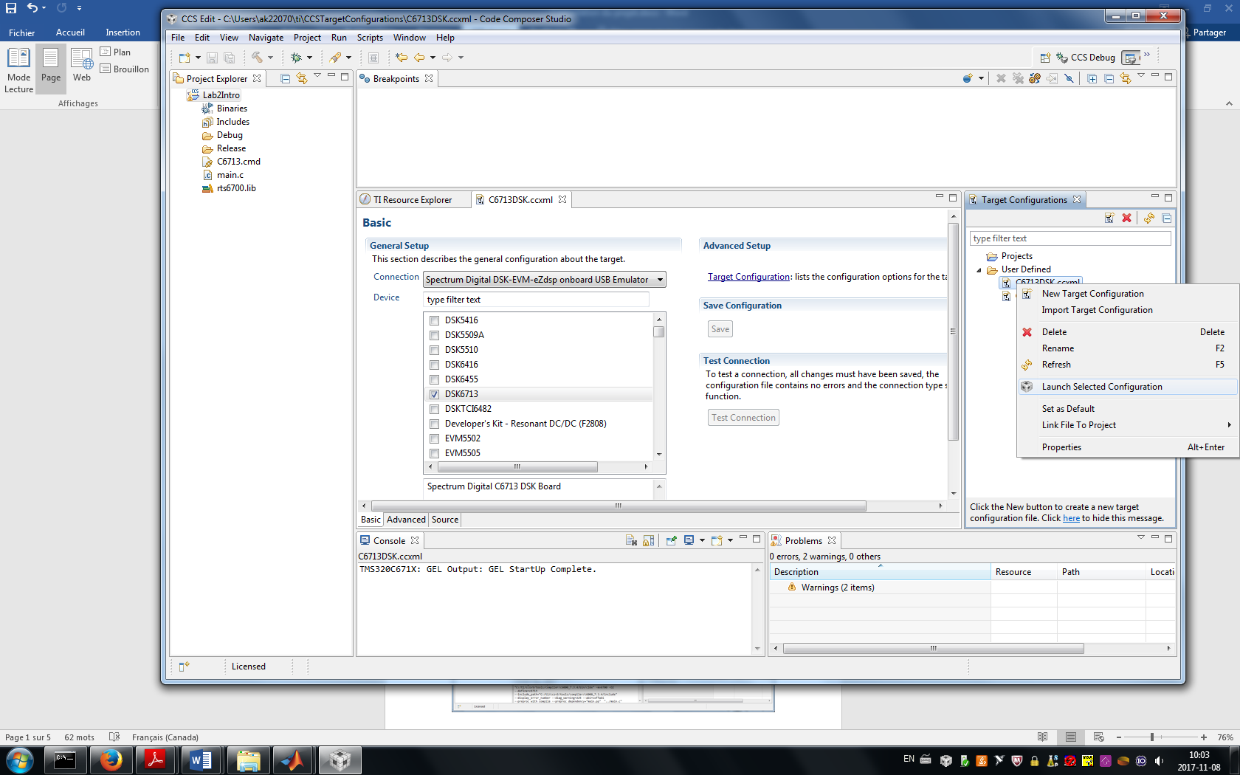

Dans la fenêtre « Debug », cliquer avec le bouton de droite sur le « device » « Spectrum Digital DSK » et sélectionner « Connect target ».

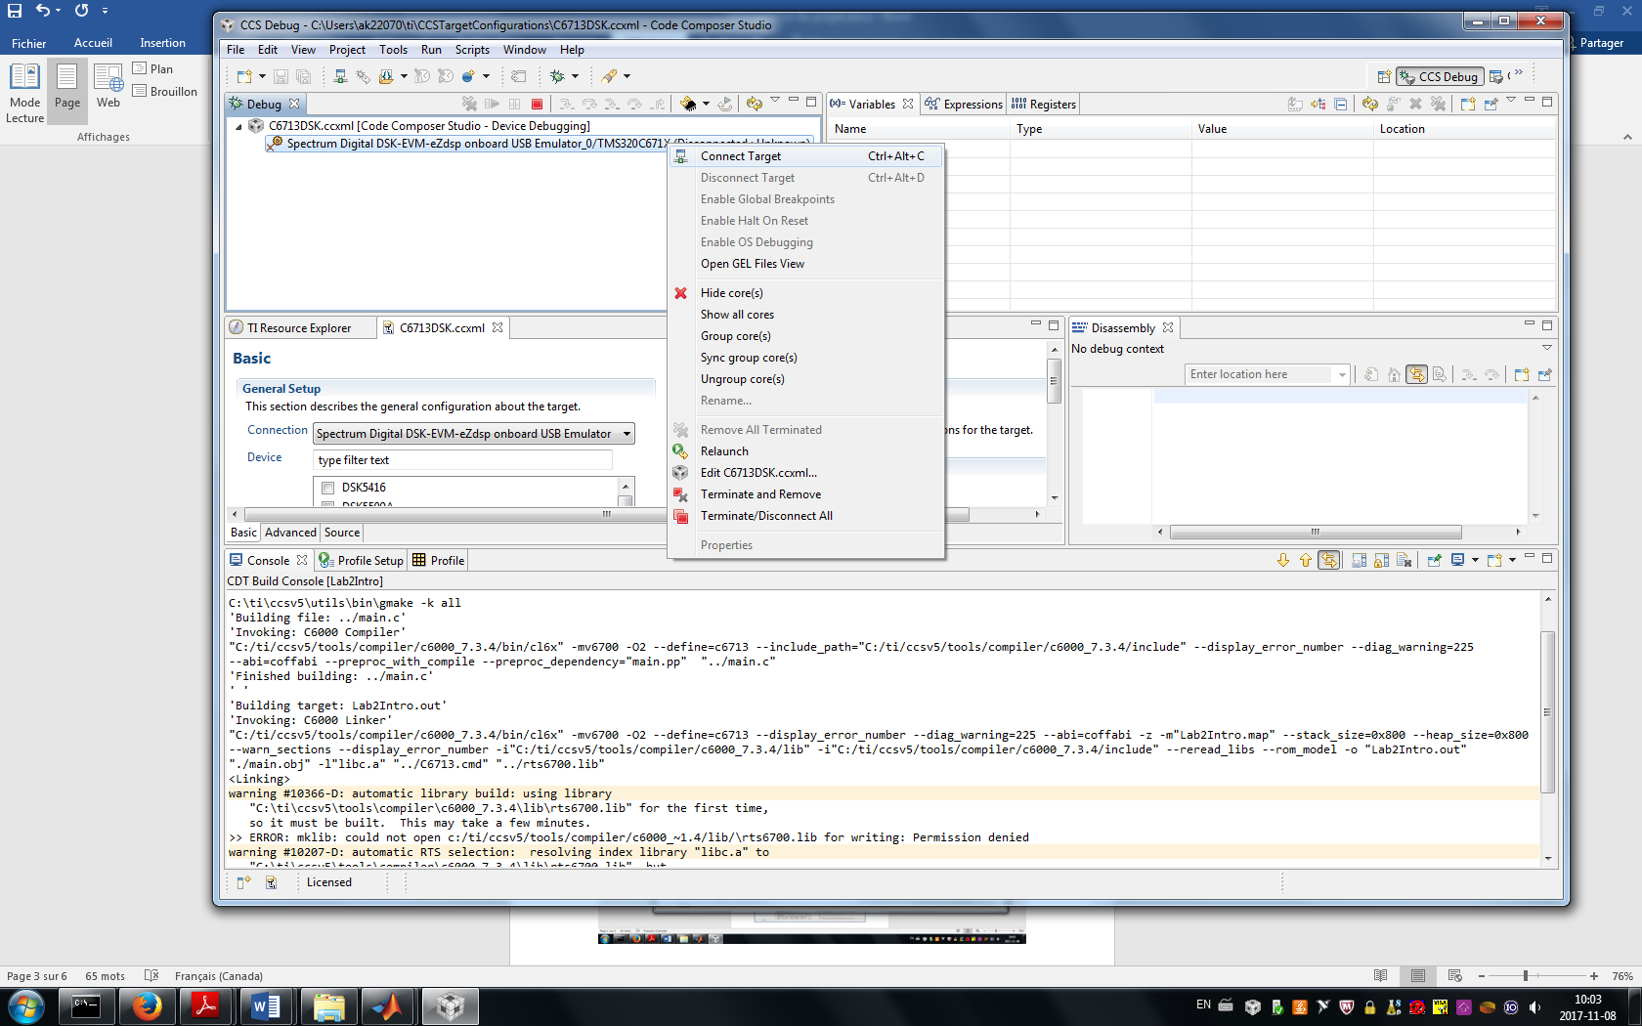

Ensuite, poursuivre l’exécution du programme jusqu’à l’obtention du résultat final de « y »:

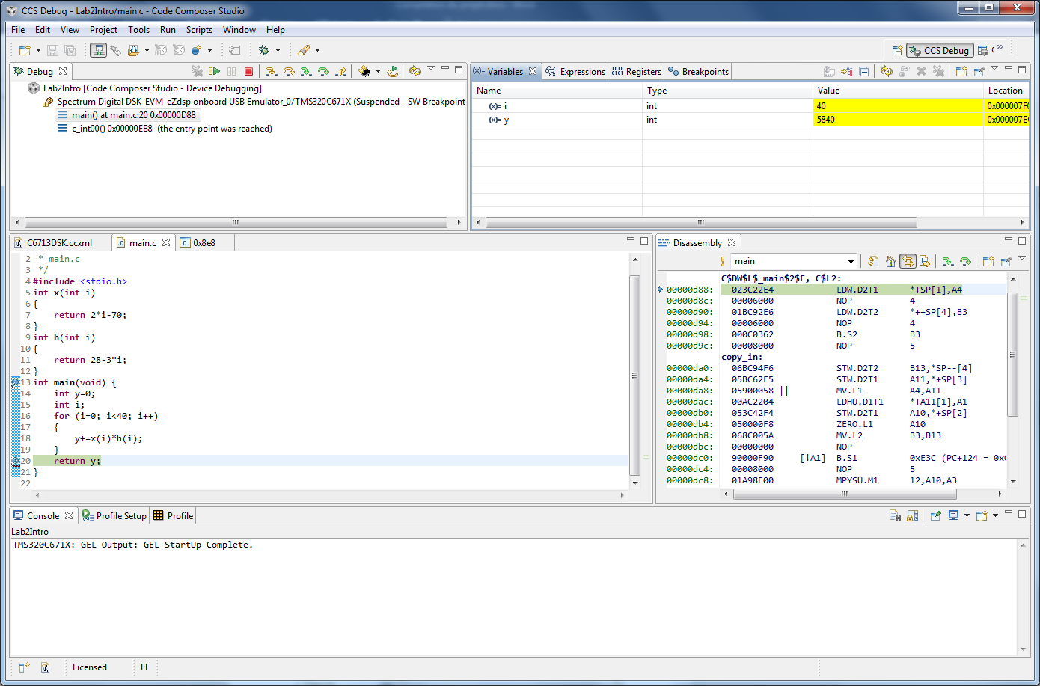

# 2.4 Optimisation. Mesures de performances

Re-sélectionner le simulateur comme « Target » par défaut en cliquant avec le bouton de droite sur la configuration et en sélectionnant « Set as default » :



Configurer et activer le profilage avec le menu « Tools → Profile → Set Profile Data Collection ». Dans la fenêtre « Profile Setup », cliquer la sélection « Profile all Functions for Total Cycles » et cliquer sur « Save ».

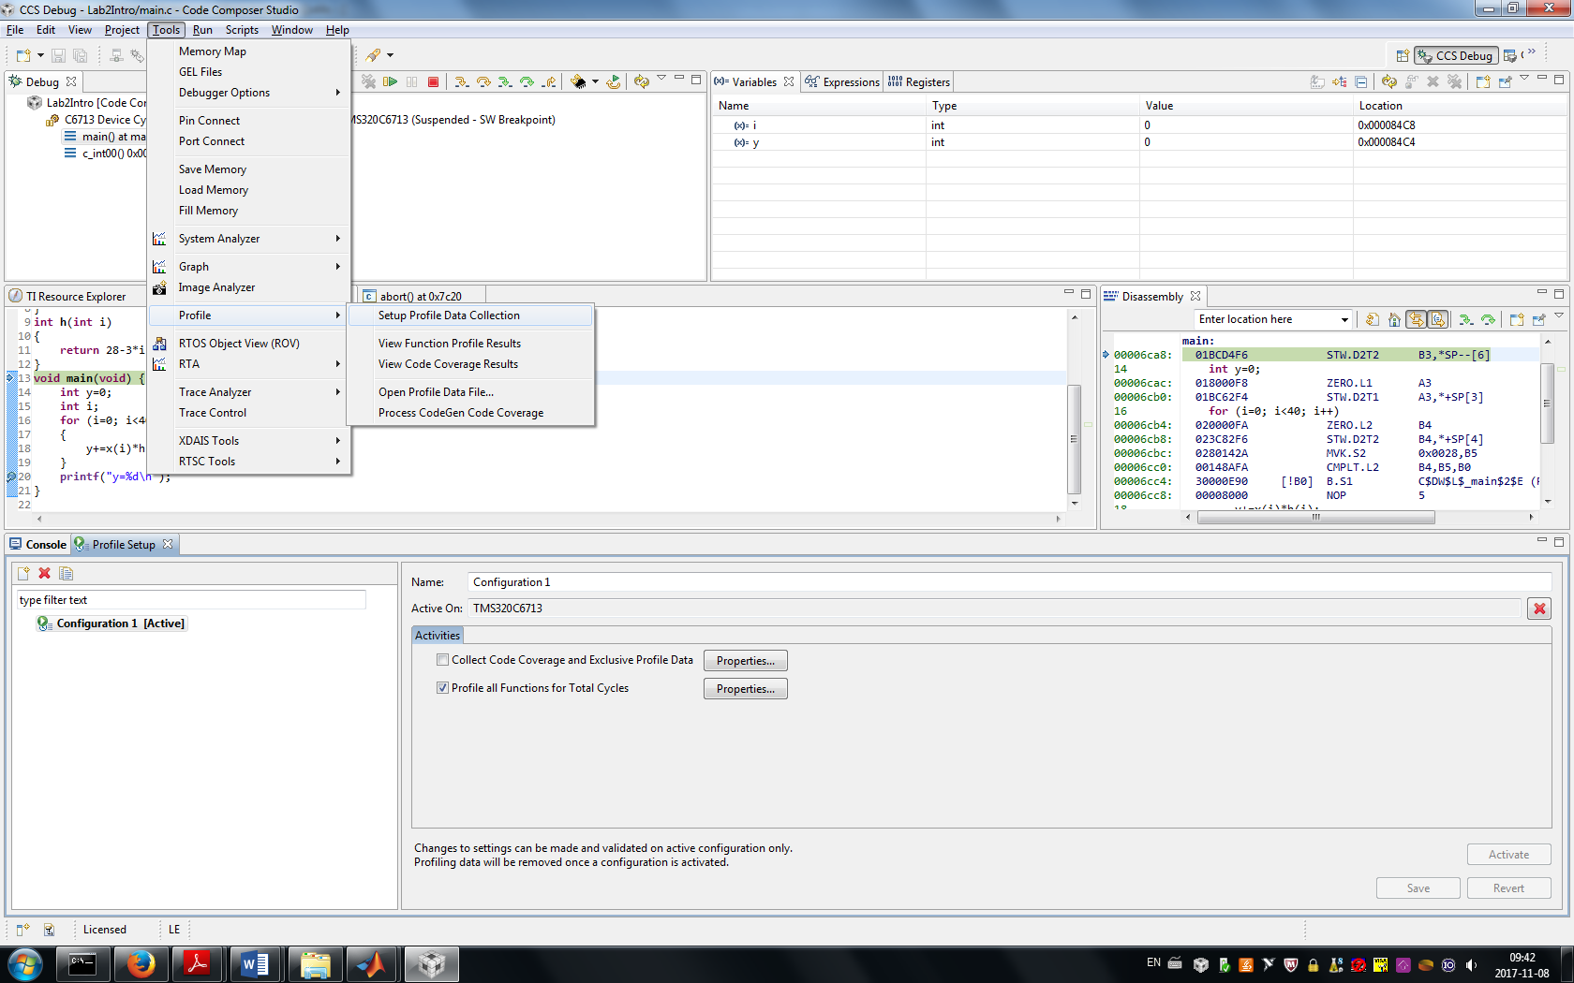

Voici les résultats du profilage de configuration « Debug ». La 2e exécution a été utilisée pour éliminer l’effet de la cache.

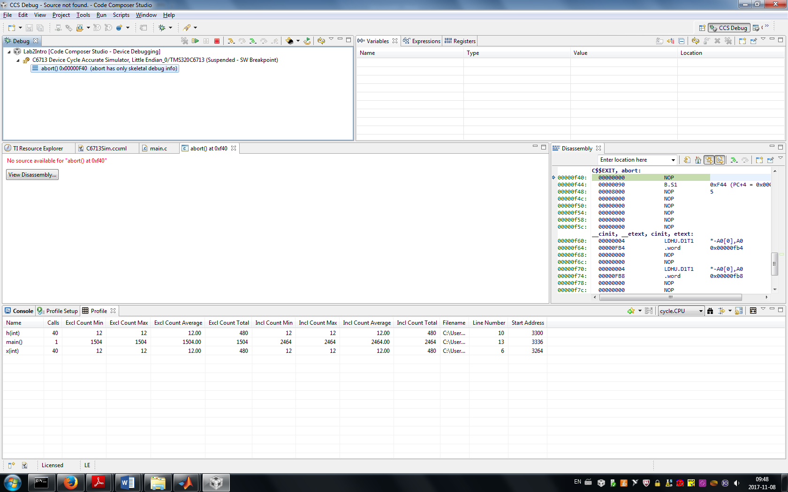

Pour obtenir les données de profilage en « Release », on sélectionne la configuration Release :

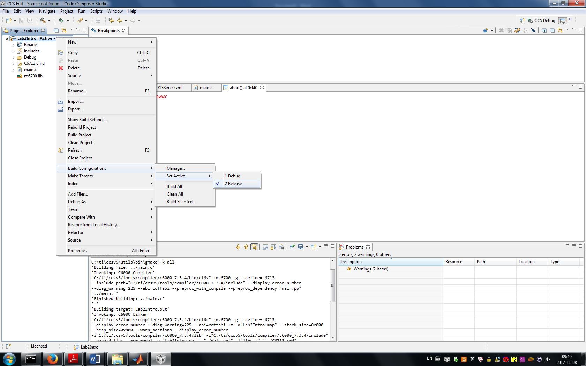

Et on compile.

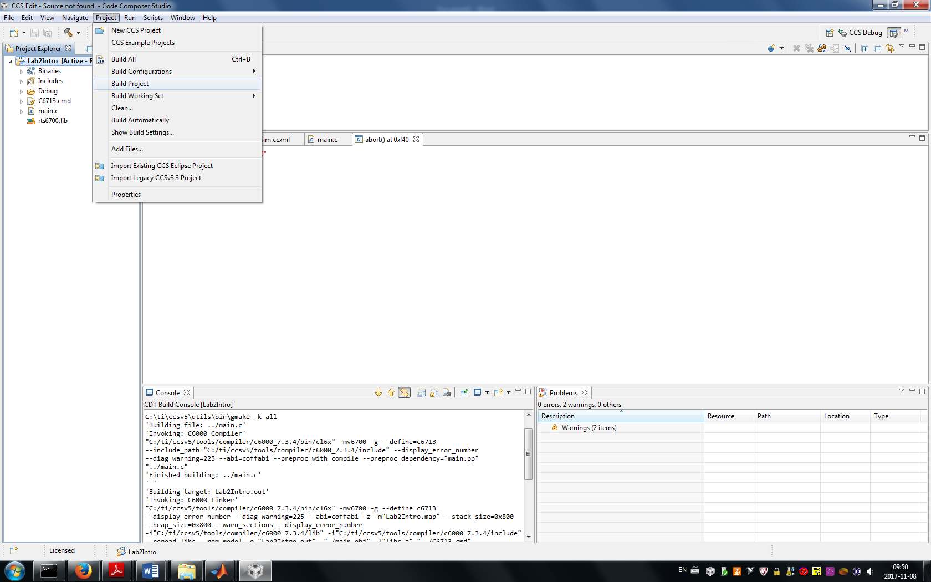

Voici les résultats du profilage de configuration « Release». La 2e exécution a été utilisée pour éliminer l’effet de la cache.

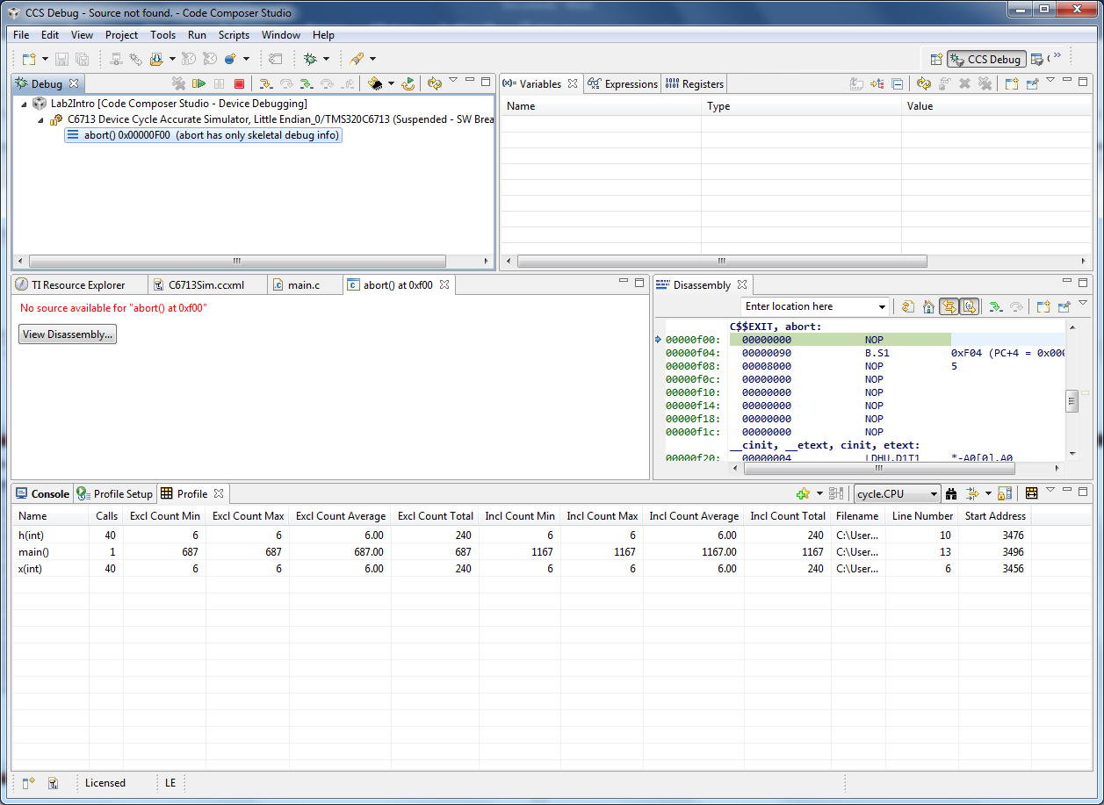

# 2.5 Programmation en assembleur

## Créer un nouveau projet Lab1Asm

Figure 1 Création d'un nouveau projet CCS

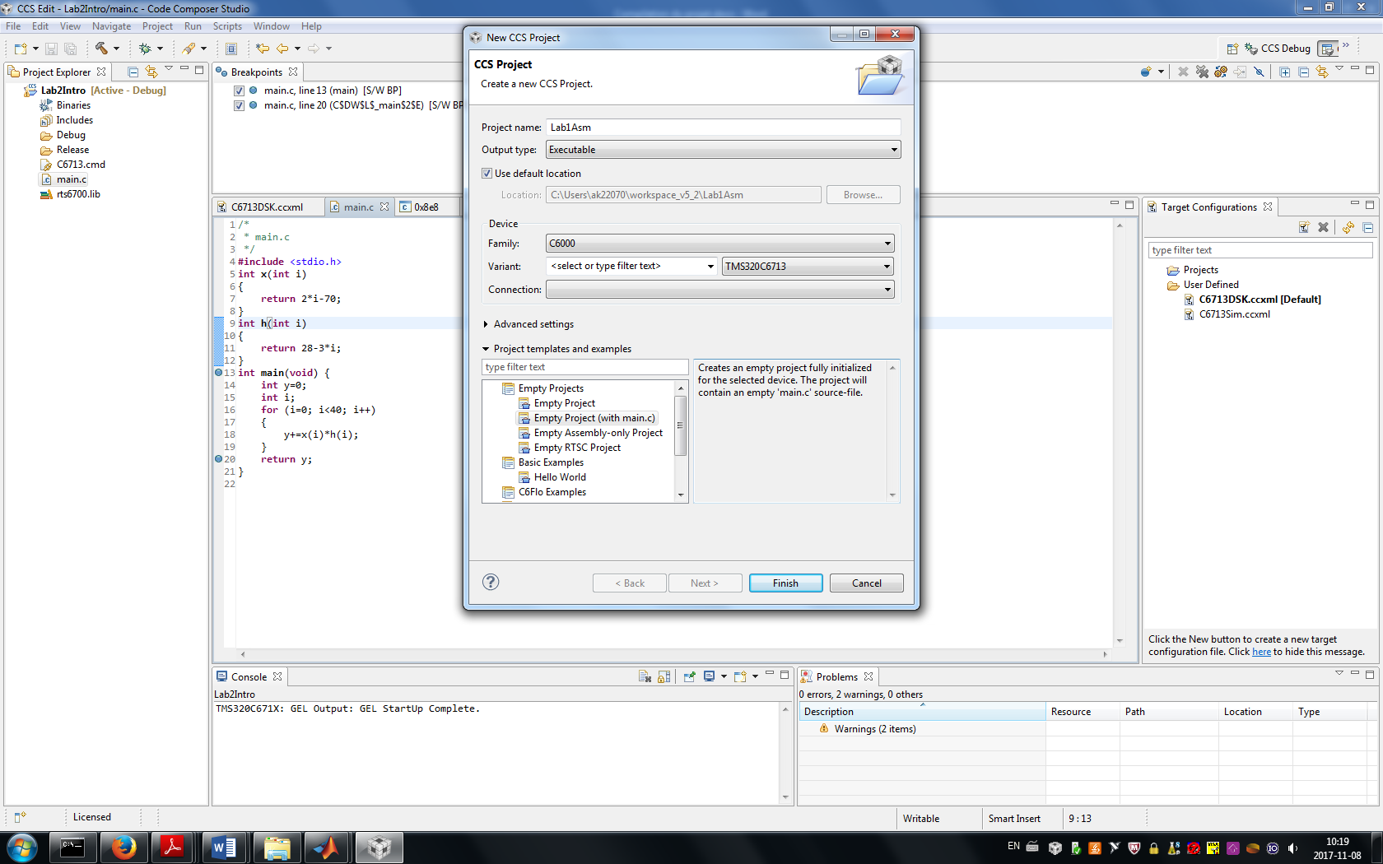

Figure 2 Configuration du projet Lab1Asm

## Copier les librairies rts6700.lib.

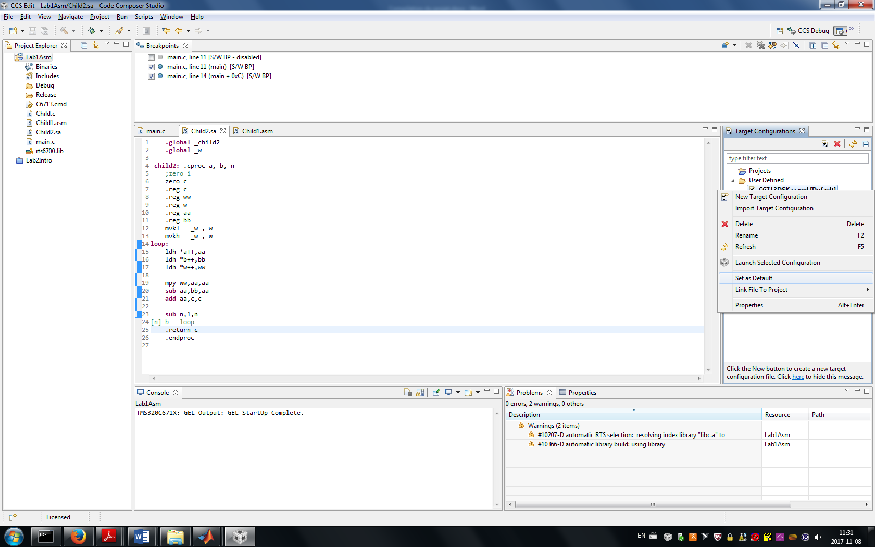

Figure 3 Vue du projet Lab1Asm

## Créer le fichier c (child.c)

### Clic droit sur le projet Lab1Asm pour ajouter un fichier

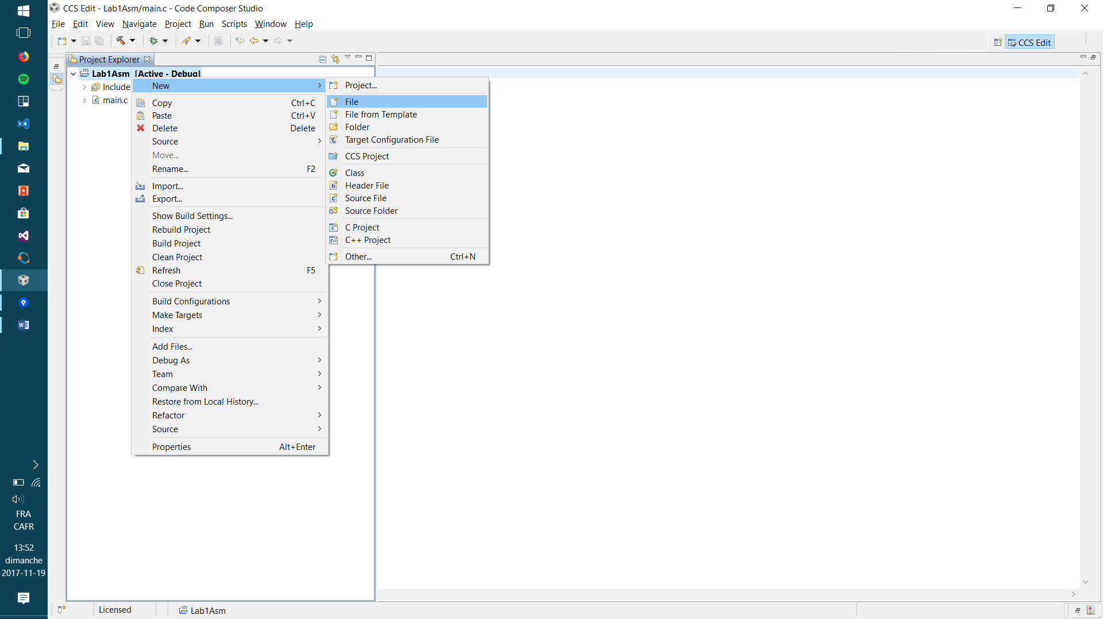

Figure 4 Création d'un fichier dans le projet Lab1Asm

### Nommer le fichier Child.c

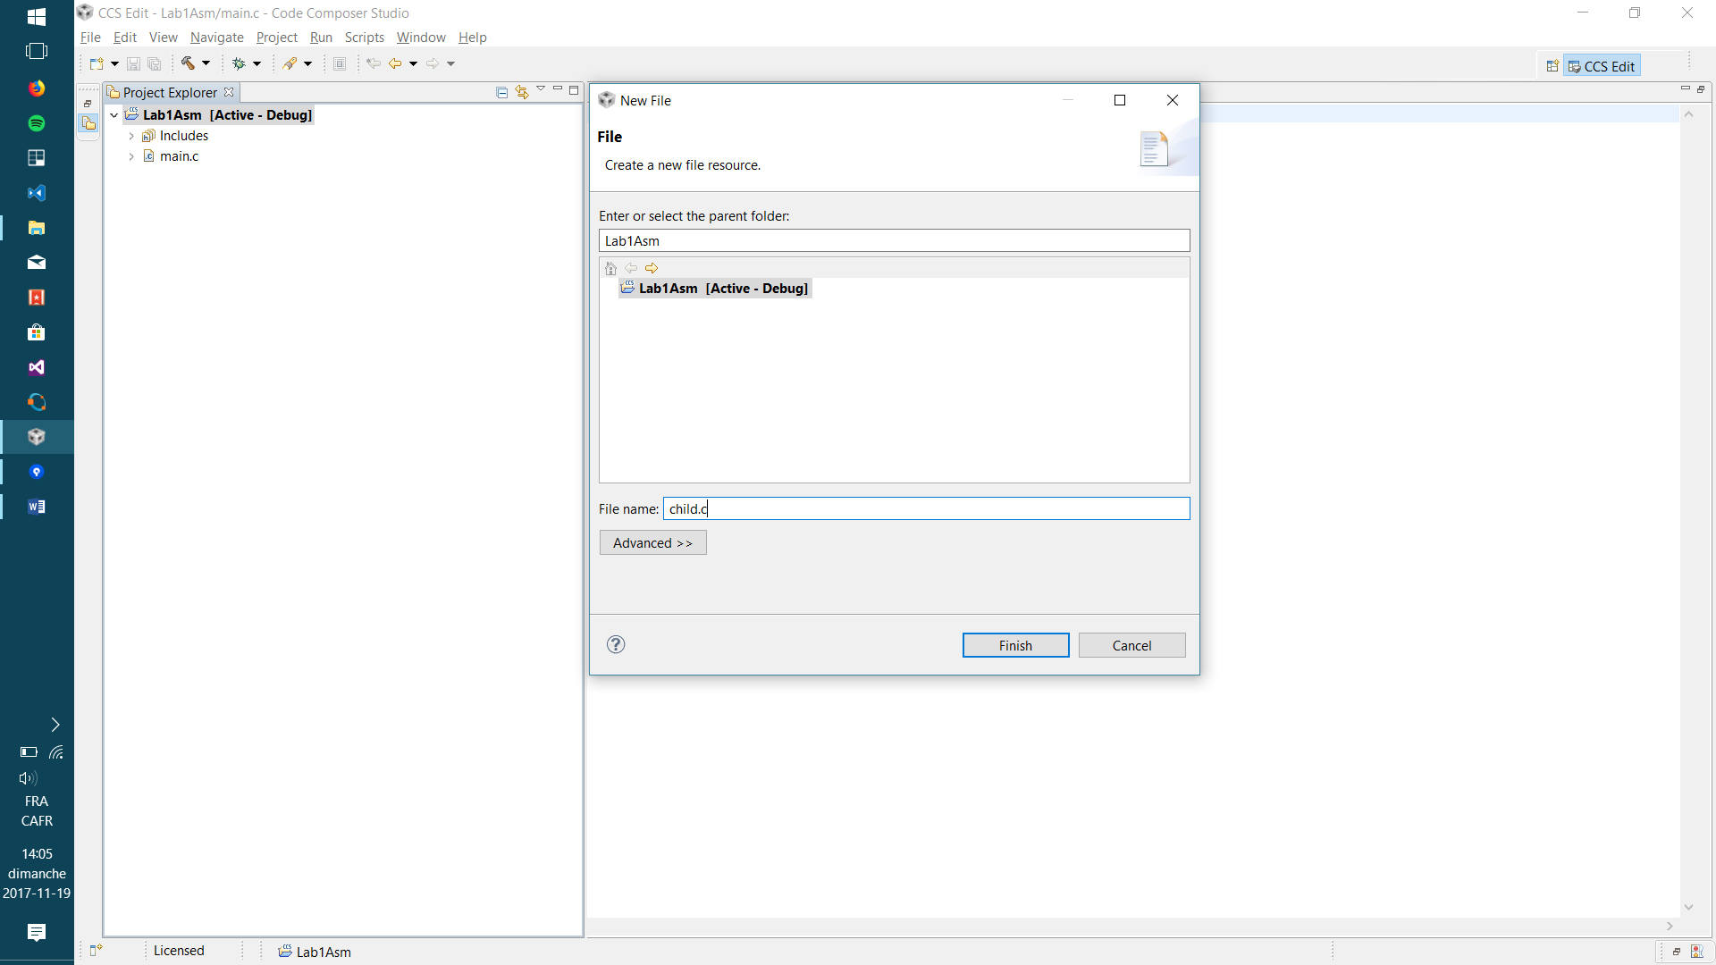

Figure 5 Configuration du fichier child.c

### Écrire la fonction child en c

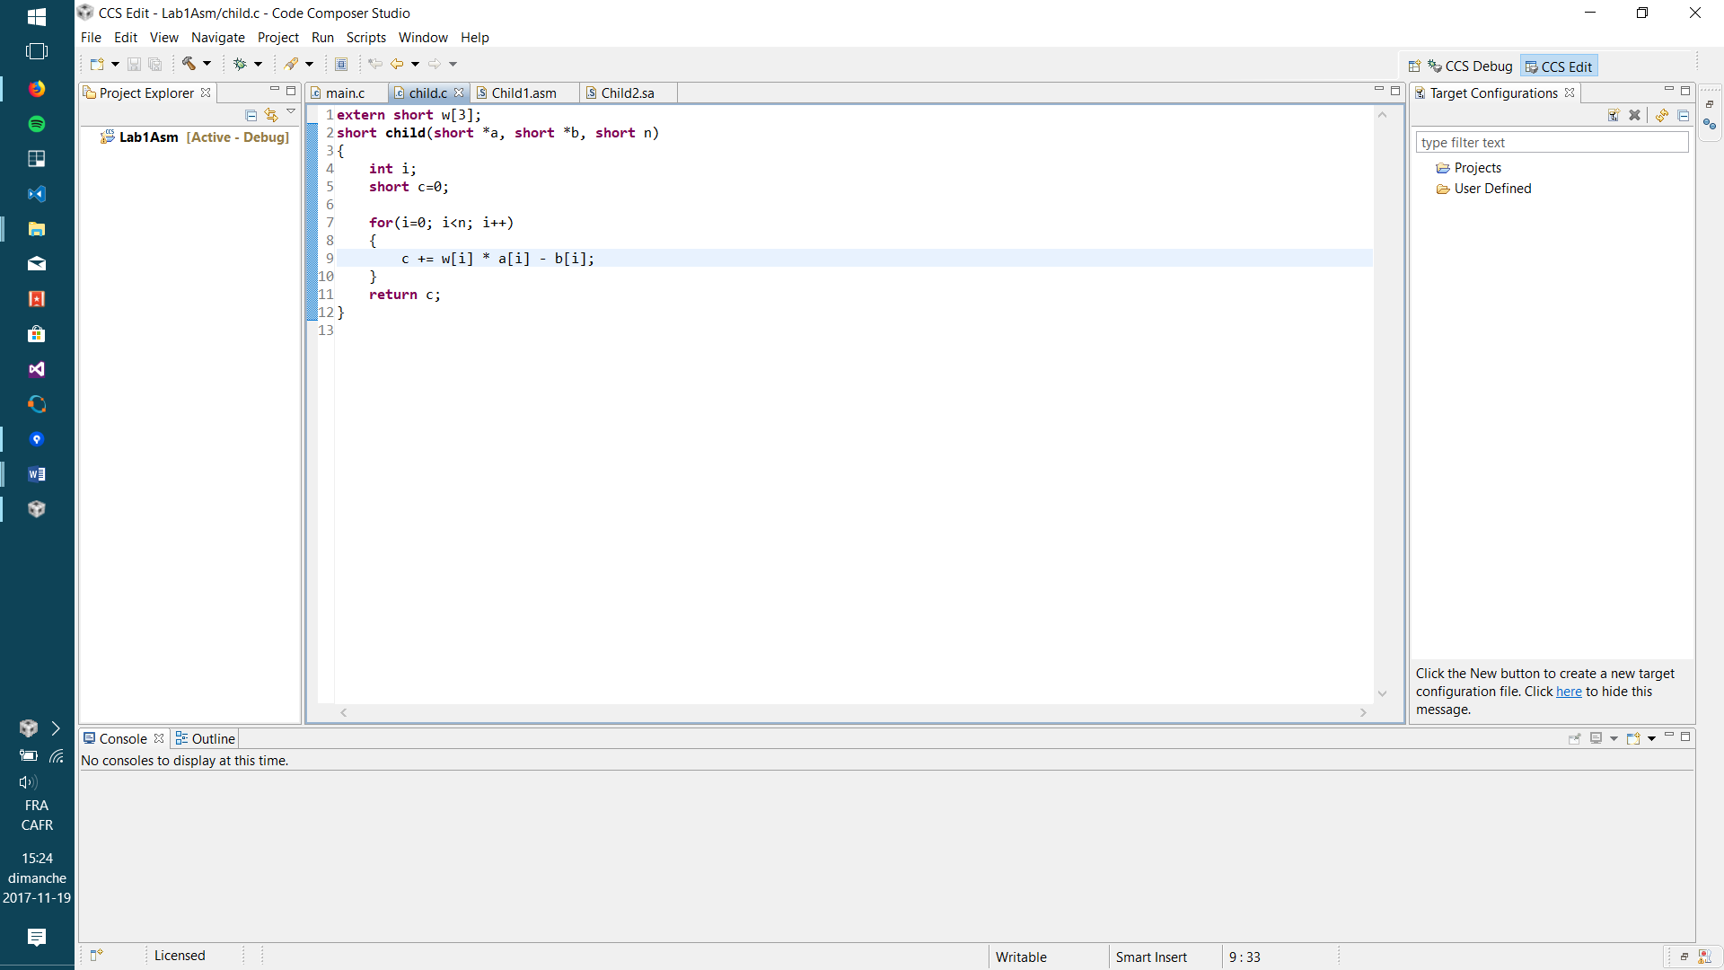

Figure 6 fonction child du fichier Child.c

## Créer le fichier assembleur (Child1.asm)

### Clic droit sur le projet Lab1Asm pour ajouter un fichier



Figure 7 Création d'un fichier dans le projet Lab1Asm

### Nommer le fichier Child1**.asm**

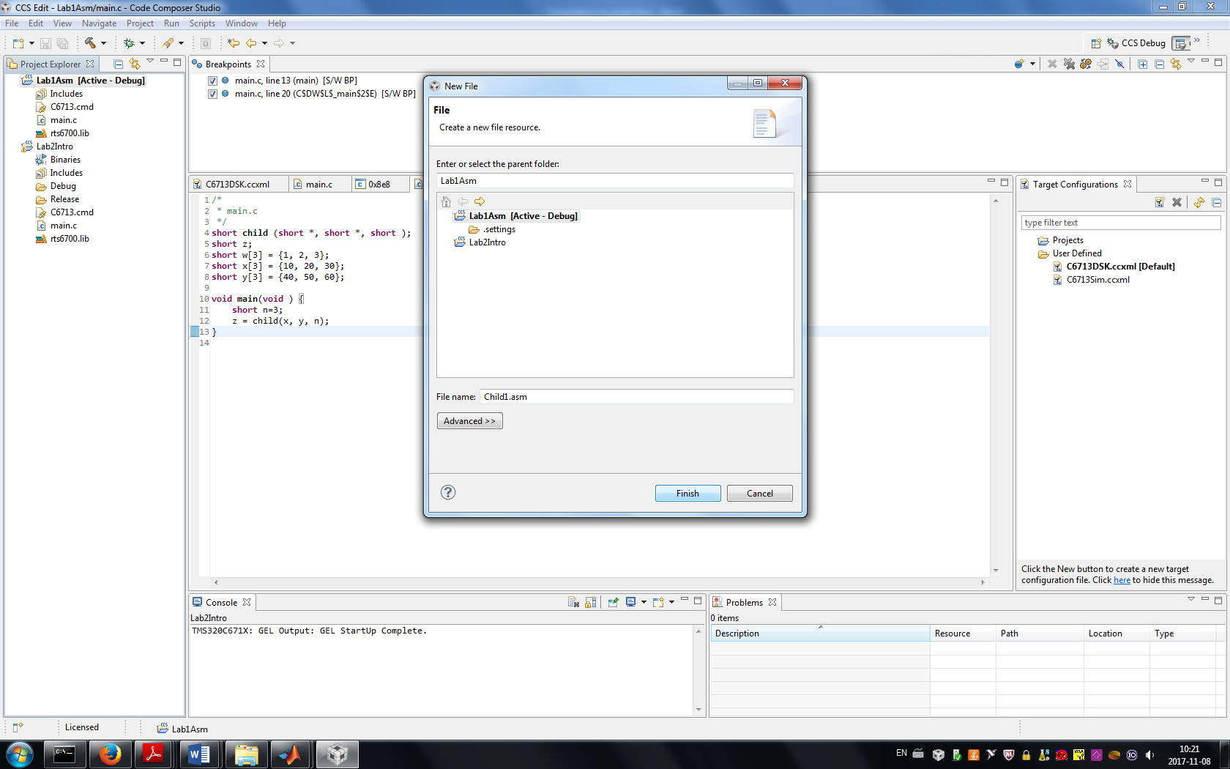

Figure 8 Configuration du fichier Child1.asm

### Écrire la fonction child1 en assembleur

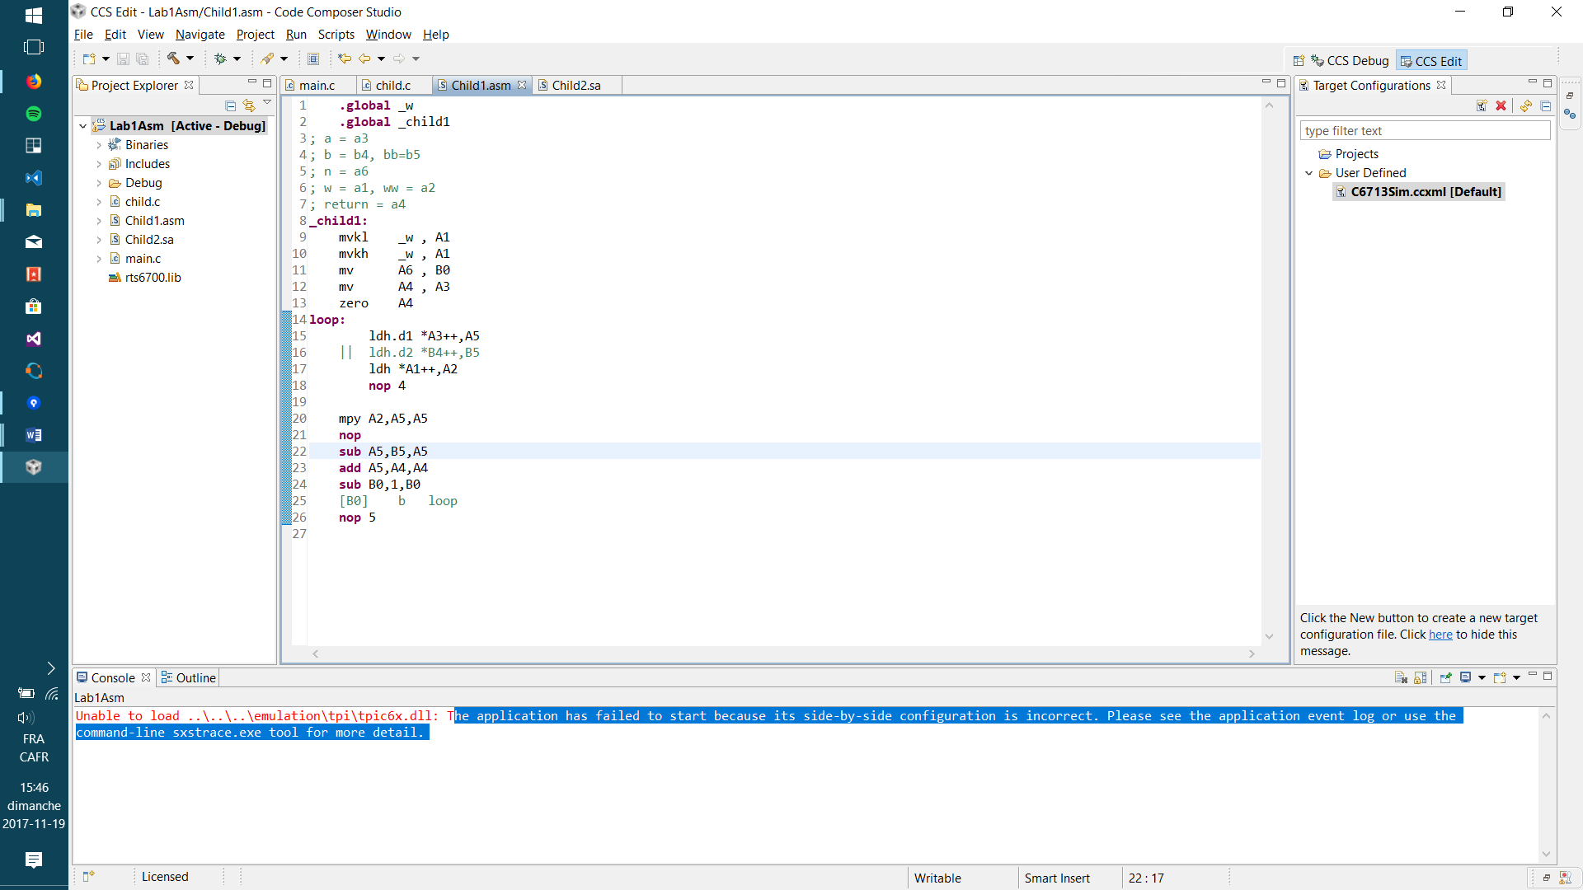

Figure 9 Fonction child1 du fichier Child1.asm

## Créer le fichier assembleur linéaire (Child2.sa)

### Clic droit sur le projet Lab1Asm pour ajouter un fichier



Figure 10 Création d'un fichier dans le projet Lab1Asm

### Nommer le fichier Child2**.sa**

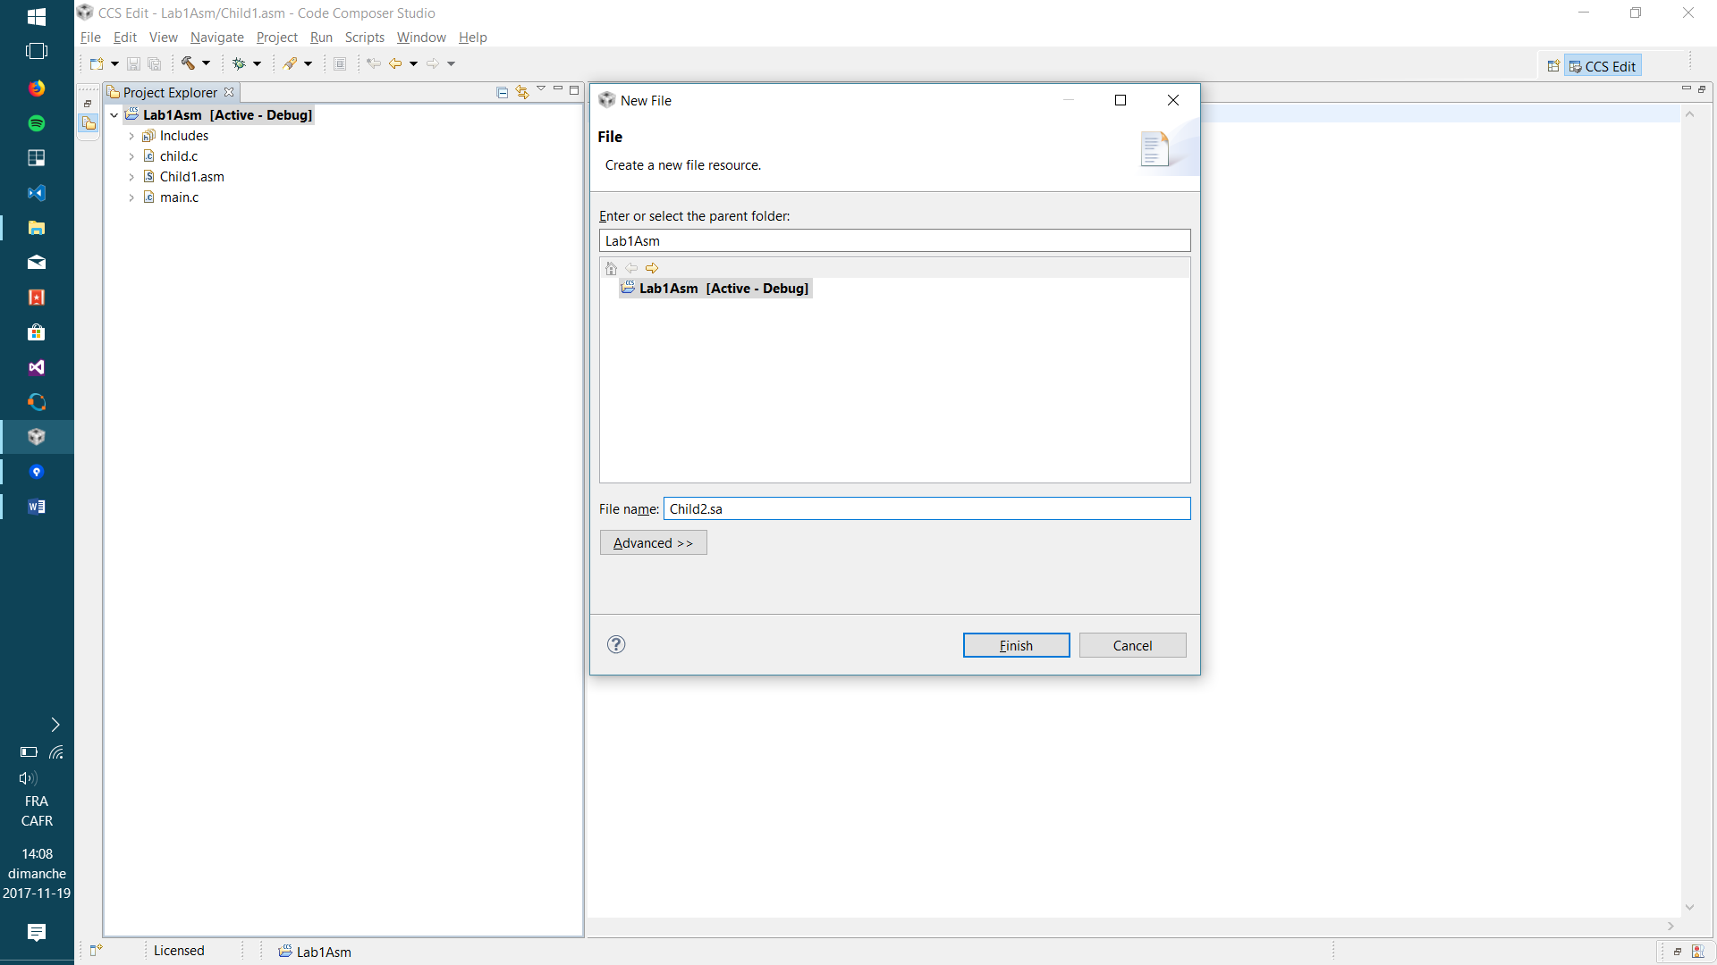

Figure 11 Configuration du fichier Child2.sa

### Écrire la fonction child2 en assembleur linéaire

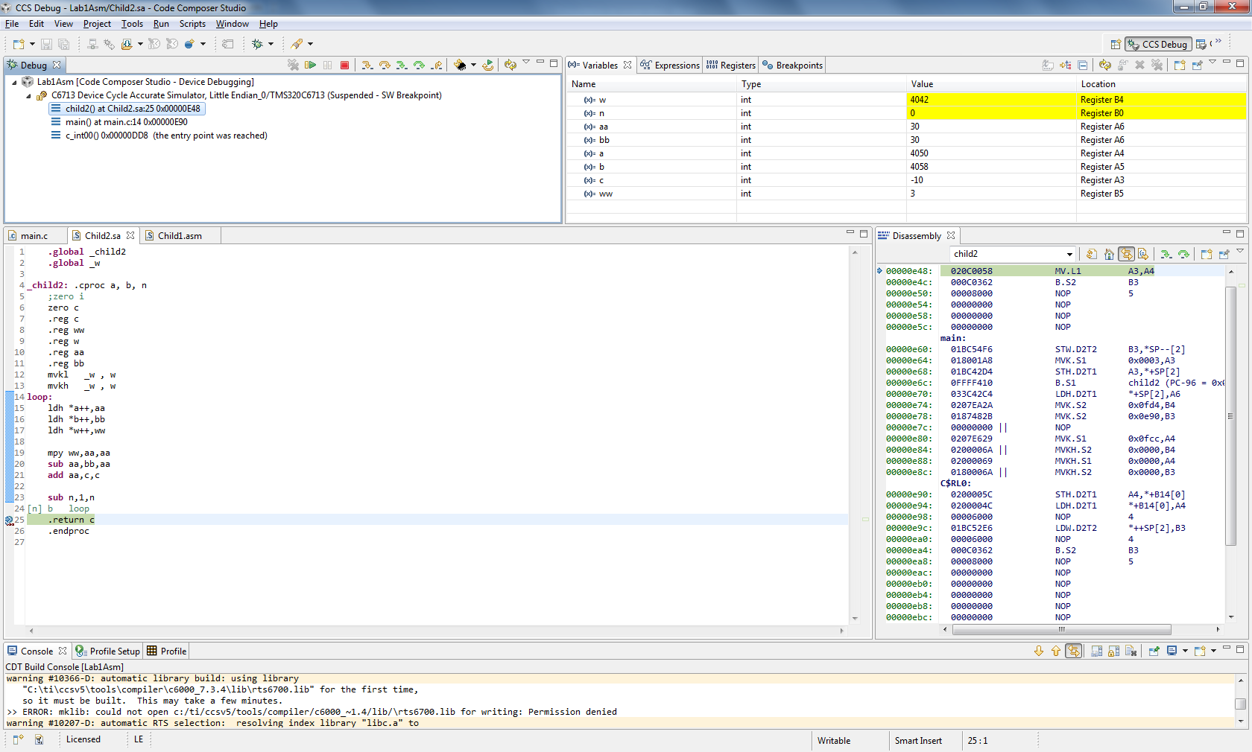

Figure 12 Fonction child2 du fichier Child2.sa

## Créer la cible du simulateur

Se référer à la section 2.3.2

## Créer la cible de la carte DSK6713

Se référer à la section 2.3.4

## Exécuter le fichier child.c

### Modifier le fichier main.c afin d’éxecuter la fonction child du fichier child.c

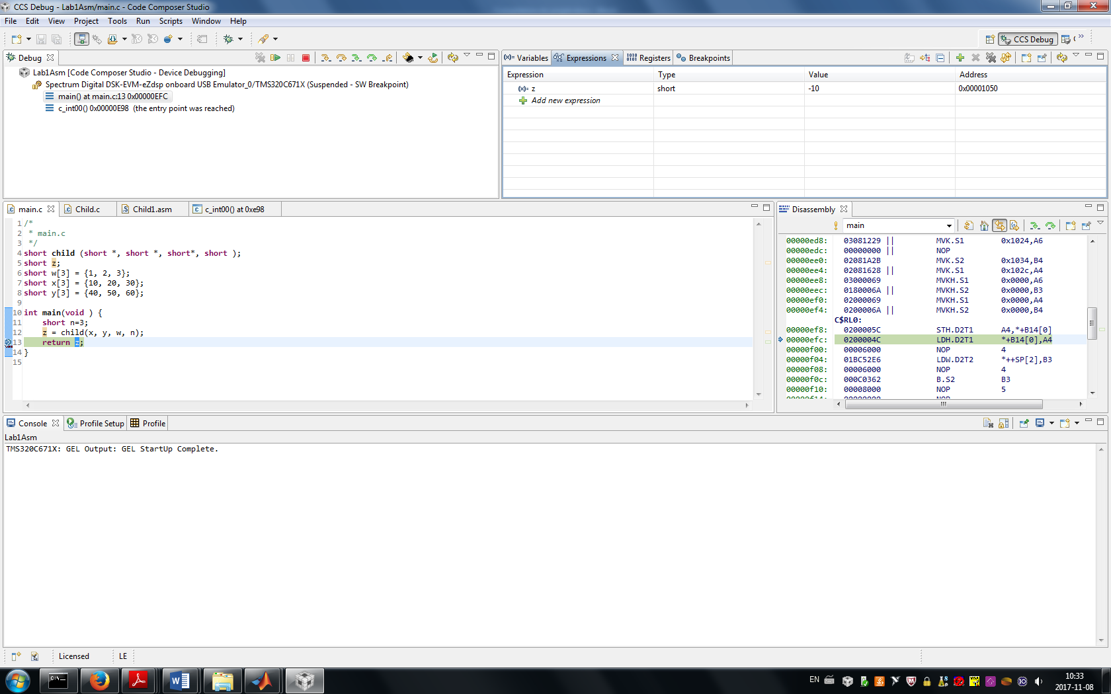

Figure 13 Fichier main.c afin d'éxecuter la fonction child du fichier child.c

### Compiler la solution en mode Debug.



Figure 14 Compilation de la solution Lab1Asm en mode Debug

### Lancer le programme sur le simulateur

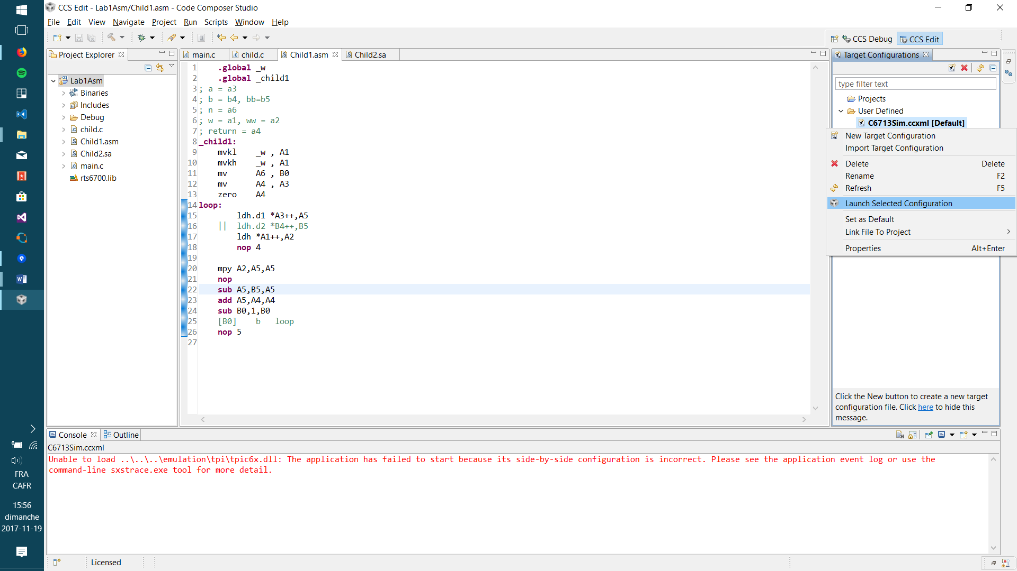

Figure 15 Lancer la cible du simulateur

### Vérifier le résultat de la simulation

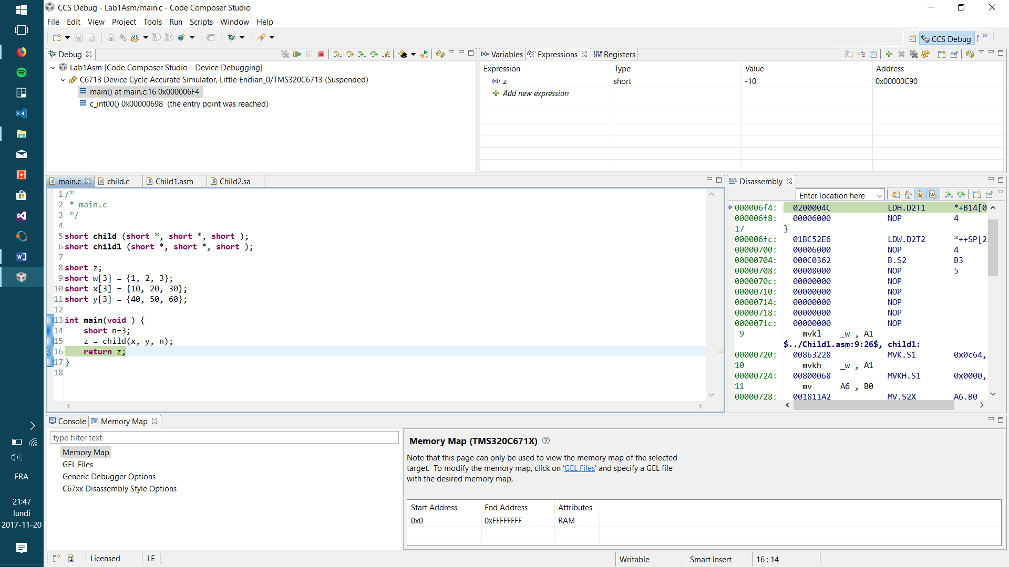

Figure 16 Résultat de la fonction child.c sur la carte DSK6713



Figure 17 Vérification du résultat final de la fonction child.c de la simulation

### Lancer le programme sur la carte DSK6713



Figure 18 Résultat de la fonction child.c de la simulation



Figure 19 Vérification du résultat final de la fonction child.c sur la carte DSK6713

## Exécuter le fichier child1.asm

### Modifier le fichier main.c afin d’éxecuter la fonction child1 du fichier child1.asm

### Compiler la solution en mode Debug

### Lancer le programme sur le simulateur et valider le résultat

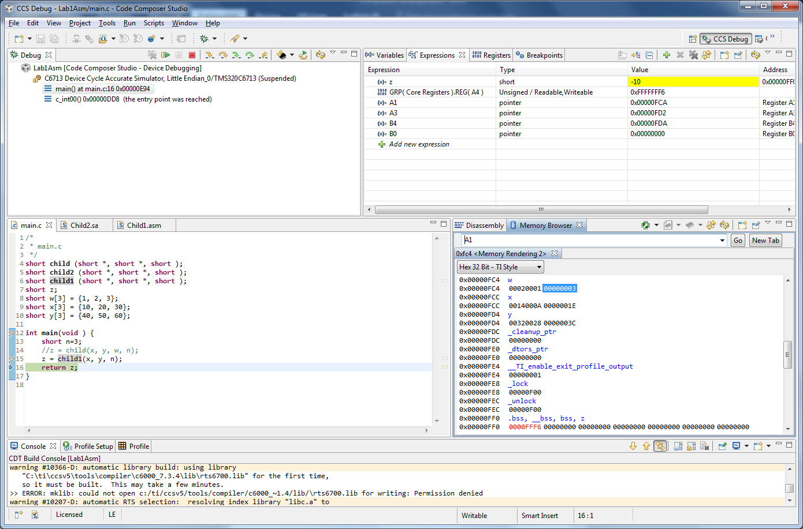

Figure 20 Résultat de la fonction child1.asm en simulation



Figure 21 Vérification du résultat final de la fonction child1.asm de la simulation

### Lancer le programme sur la carte DSK6713 et valider le résultat

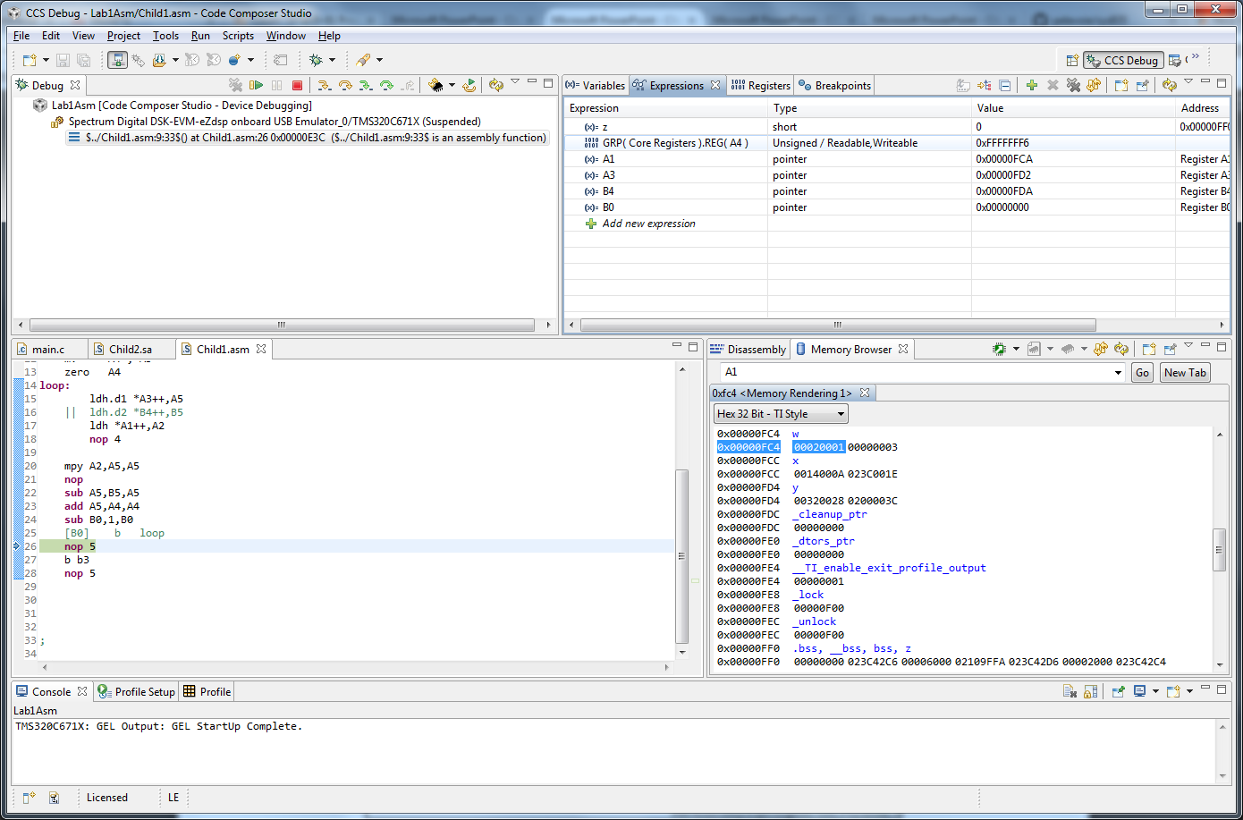

Figure 22 Résultat de la fonction child1.asm sur la carte DSK6713



Figure 23 Vérification du résultat final de la fonction child1.asm de la carte DSK6713

## Exécuter le fichier child2.sa

### Modifier le fichier main.c afin d’éxecuter la fonction child2 du fichier child2.sa

### Compiler la solution en mode Debug

### Lancer le programme sur le simulateur et valider le résultat



Figure 24 Résultat de la fonction child2.sa en simulation



Figure 25 Vérification du résultat final de la fonction child2.sa de la simulation

### Lancer le programme sur la carte DSK6713 et valider le résultat

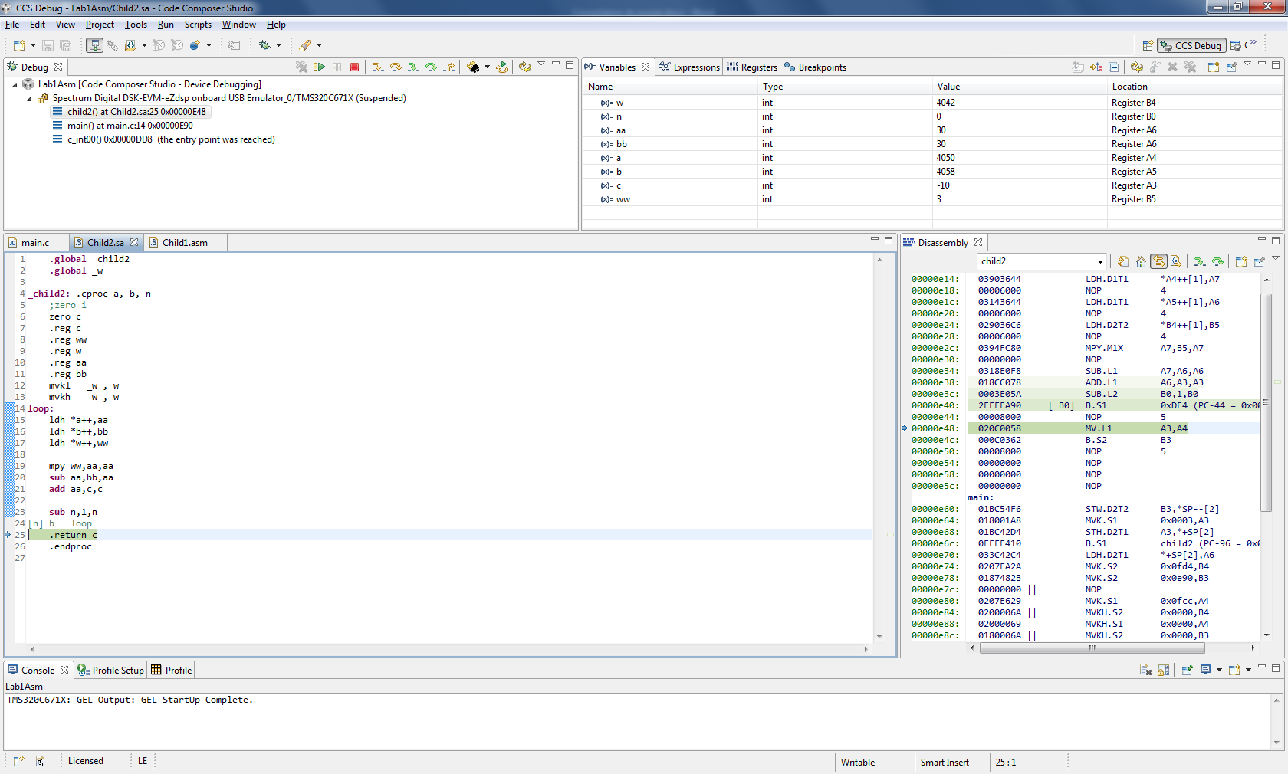

Figure 26 Résultat de la fonction child2.sa sur la carte DSK6713



Figure 27 Vérification du résultat final de la fonction child2.sa sur la carte DSK6713